For highlighted text, districts and schools should fill in the appropriate information or choose the correct option.

PLANTILLA DE CARTA DE INSCRIPCIÓN PARA PERSONAL

Estimado MIEMBRO DEL PERSONAL:

Le escribimos para informarle que, de acuerdo con el Departamento de Educación Primaria y Secundaria (DESE, por sus siglas en inglés) y el Departamento de Salud Pública (DPH, por sus siglas en inglés), nuestro distrito está actualizando nuestro Programa de Pruebas de COVID-19, a partir del XX. Estamos optando por un programa de pruebas en el hogar, que aumentará las pruebas de nuestros estudiantes y personal participantes, independientemente del estado de vacunación. Para obtener más información sobre esta actualización del programa de pruebas en todo el estado, por favor [oprima aquí](https://www.doe.mass.edu/covid19/on-desktop/2022-0118new-testing-program.pdf). La opción de prueba en el hogar comenzará [durante la semana del XX]. Además de esta nueva opción de prueba de antígenos en el hogar, continuaremos con [controles de seguridad de rutina de COVID y/o pruebas sintomáticas] durante la semana. Como parte de este cambio en el programa, estamos descontinuando la política de “Test and Stay” [Probarse y Quedarse] y el rastreo de contactos para contactos cercanos en la escuela. Esto significa que si usted es un contacto potencial en la escuela, puede continuar asistiendo a la escuela y no tiene que estar en cuarentena. Esta nueva oportunidad de realizar pruebas en el hogar es voluntaria y solo aquellos que opten por participar recibirán las pruebas. Le recomendamos encarecidamente que complete el formulario antes del [XX] para optar por participar. Si tiene preguntas, comuníquese con su supervisor.

**Programas de prueba de COVID-19 en nuestras escuelas:**

1. **Pruebas rápidas de antígenos en el hogar** el [día de la semana] *(NUEVO [formulario de inscripción])*
2. **Comprobaciones de seguridad de rutina de COVID** cada semana *(Si aún no se ha registrado,* [*haga clic aquí*](https://www.cic-health.com/consent/ma#consentimiento)*)*
3. **Pruebas sintomáticas** *(Si aún no se ha registrado,* [*haga clic aquí*](https://www.cic-health.com/consent/ma#consentimiento)*)*

**Visión general: Programa de pruebas rápidas en el hogar**

* **Acerca de la prueba**: [iHealth](https://ihealthlabs.com/) es una prueba de antígenos autorizada por la FDA para uso de emergencia que se realiza en 15 minutos en casa.
* **Inscripción:** Para participar, debe inscribirse, completando el [formulario en linea]. Al participar, aceptará revisar los materiales de capacitación para la administración de la prueba, informar los resultados positivos de la prueba a la escuela de su estudiante y administrar las pruebas de acuerdo con las pautas del [Distrito escolar].
* **Semanal:** Cada dos semanas, recibirá un kit de prueba rápida para el hogar de iHealth. Cada kit contiene dos pruebas individuales. Usted administrará una prueba cada semana el [día de la semana].
* **Informe de resultados positivos de la prueba:** Si usted da positivo en una prueba de antígeno en el hogar, usted informará a su escuela del resultado positivo utilizando el [enlace de notificación de resultado positivo]. El distrito mantendrá la confidencialidad de los resultados y no hará públicos los resultados individuales. Además, se recomienda encarecidamente que usted informe a su profesional de salud sobre el resultado positive.
* **Fácil, Gratis y Flexible**: Esta prueba se administra en el hogar (no en la escuela), lo que reduce la carga del personal de la escuela y el tiempo para administrar las pruebas y aumenta su flexibilidad para realizar las pruebas en el hogar de forma gratuita.

**¿Cómo administro la prueba?**

* [Oprima aquí](https://www.mass.gov/lists/covid-19-self-test-at-home-instructions-graphic) para una guía **completa de "cómo"**, en varios idiomas
* [Haga clic aquí](https://www.youtube.com/watch?v=XAzos3k6aCY&t=14s) para obtener un **video** de una prueba autoadministrada

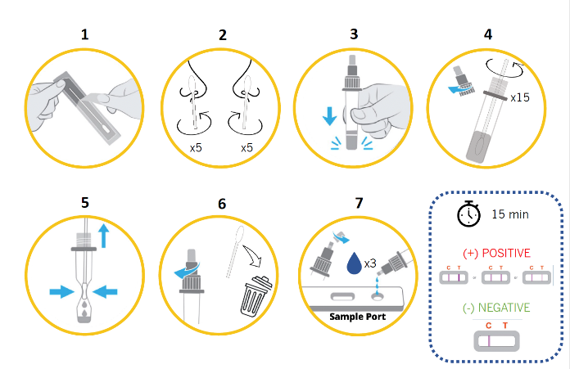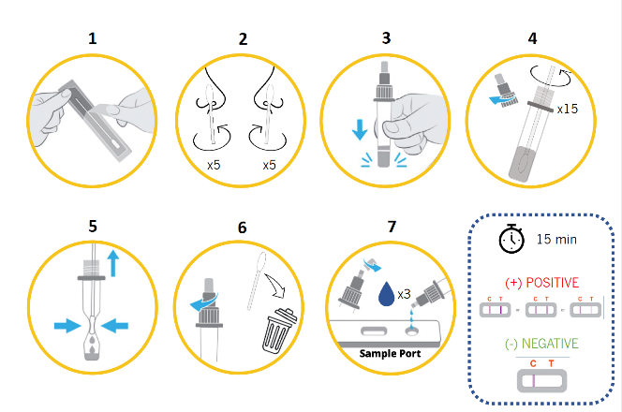

**¿Cómo envío los resultados?**

* **Enviar resultados**: Debe reportar los resultados positivos de la prueba. [Oprima aquí] para enviar el resultado positivo de la prueba.
* **Confidencialidad**: Los resultados positivos de las pruebas se comparten con su distrito escolar solo con fines informativos. Los resultados individuales permanecerán confidenciales y nunca se harán públicos.